

Проект
ЗАКОНОДАТЕЛЬНОЕ СОБРАНИЕ НОВОСИБИРСКОЙ ОБЛАСТИ

К О М И Т Е Т
по строительству, жилищно-коммунальному комплексу и тарифам
ул. Кирова, 3, к.901, г.Новосибирск, 630011 |  | телефон: 223-09-38  e-mail: k_stroi@zsnso.ru

10 марта 2016 года г. Новосибирск, ул. Станиславского, 6а
12-30, малый зал
Повестка выездного заседания комитета
Депутаты комитета:
Мамедов Майис Пирвердиевич – председатель комитета
Агеенко Вадим Алексеевич – заместитель председателя комитета
Козловский Дмитрий Анатольевич – заместитель председателя комитета
Сметанин Олег Александрович – заместитель председателя комитета
Александров Алексей Алексеевич
Коновалов Евгений Борисович
Мочалин Николай Андреевич
Покровский Евгений Николаевич
Поляков Илья Леонидович
Рафаелян Ашот Вардкесович
Сидоренко Иван Леонидович
Референты комитета:
Киселева Людмила Степановна, Нестеренко Игорь Анатольевич
Приглашенные:
Алехин Валерий Николаевич – аудитор Контрольно-счетной палаты Новосибирской области
Аркашов Андрей Николаевич – заместитель начальника департамента энергетики и жилищного и коммунального хозяйства города Новосибирска
Борисова Евгения Борисовна – заместитель начальника департамента по социально-экономическим вопросам Законодательного Собрания Новосибирской области
Воронин Александр Алексеевич — генеральный директор ЗАО «Бердский строительный трест»
Голубев Михаил Ильич — генеральный директор «РСУ-5 Новосибгражданстрой»
Гриб Александр Владимирович – первый заместитель главы администрации Ленинского района города Новосибирска
Григорьев Сергей Петрович — генеральный директор ООО ПКФ «Агросервис»
Ким Те Су – министр жилищно-коммунального хозяйства и энергетики Новосибирской области
Клемешов Олег Петрович – глава администрации Ленинского района города Новосибирска
Клестов Сергей Александрович – начальник департамента энергетики и жилищного и коммунального хозяйства города Новосибирска
Кожевникова Татьяна Львовна - исполнительный директор Фонда модернизации и развития жилищно-коммунального хозяйства муниципальных образований Новосибирской области
Кудин Игорь Валерьевич – председатель комиссии по городскому хозяйству Совета депутатов города Новосибирска
Куян Александр Григорьевич – заместитель главы администрации Ленинского района города Новосибирска по организационной работе
Литвинов Владимир Германович – генеральный директор ООО «Региональная строительная компания»
Макарцева Ольга Сергеевна – начальник департамента по правовым вопросам Законодательного Собрания Новосибирской области
Матвеев Алексей Васильевич — директор ОАО «Строительный трест №43»
Налобин Виктор Викторович – директор ООО «Служба заказчика ЖКХ Ленинского района»
Панферов Андрей Борисович – первый заместитель Председателя Законодательного Собрания Новосибирской области
Пономарев Евгений Александрович – начальник Государственной жилищной инспекции Новосибирской области
Пороховская Нина Ивановна – председатель Совета Дома
Прокудин Артем Петрович – консультант департамента организационной работы Законодательного Собрания Новосибирской области
Семка Сергей Николаевич – заместитель Губернатора Новосибирской области
Сколубович Юрий Леонидович – ректор Новосибирского государственного архитектурно-строительного университета
Успенский Андрей Иванович – директор ООО Проектная группа «Союз»
Циома Олег Михайлович – директор ООО «Строительно-эксплуатационный центр»

1. О повестке дня и порядке проведения заседания комитета.
Доклад: Мамедов Майис Пирвердиевич – председатель комитета.
2. О практике организации и проведения капитального ремонта общего имущества многоквартирных домов в городе Новосибирске (далее – капитальный ремонт):
– об актуализации региональной программы капитального ремонта
Доклад: Ким Те Су – министр жилищно-коммунального хозяйства и энергетики Новосибирской области
– о конкурсах на право заключения договоров на выполнение работ по капитальному ремонту и расчетах с подрядчиками
Доклад: Аркашов Андрей Николаевич – заместитель начальника департамента энергетики и жилищного и коммунального хозяйства города Новосибирска
– о проблемах в работе регионального оператора капитального ремонта
Доклад: Кожевникова Татьяна Львовна - исполнительный директор Фонда модернизации и развития жилищно-коммунального хозяйства муниципальных образований Новосибирской области
– о контроле за ходом и качеством выполнения работ по капитальному ремонту
Доклад: Аркашов Андрей Николаевич – заместитель начальника департамента энергетики и жилищного и коммунального хозяйства города Новосибирска
3. О путях решения проблем ветхого жилья, исключенного из региональной программы капитального ремонта
Доклад: Ким Те Су – министр жилищно-коммунального хозяйства и энергетики Новосибирской области
Содоклад: Литвинов Владимир Германович – генеральный директор ООО «Региональная строительная компания»
4. О поддержке обращения Мурманской областной Думы к Председателю Правительства Российской Федерации Д.А. Медведеву о переходе на расчеты за коммунальную услугу по электроснабжению с применением дифференцированных тарифов на электрическую энергию для населения в зависимости от уровня потребления.
Доклад: Киселева Людмила Степановна – референт комитета
5. Разное
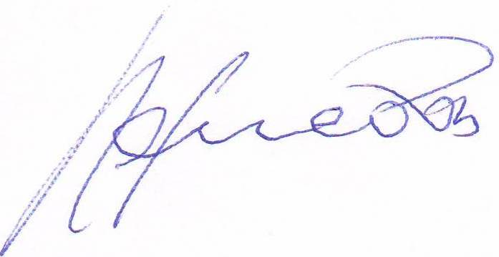

Председатель комитета М.П. Мамедов

